**<辅助查寝系统>**

系统设计说明书

**作 者： 爱是用心码**

**完成日期： 2020.04.19**

**目录**

1 引言 4

1.1 编写目的 4

1.2 读者对象 4

1.3 项目背景 4

1.4 参考资料 4

1.5 术语与缩写解释 4

2 总体设计 5

2.1 系统运行环境设计 5

2.1.1 系统运行环境结构设计 5

2.1.2 硬件设备类型 5

2.1.3 运行环境 5

2.2 开发环境 5

2.3 软件结构设计 5

2.3.1 体系结构设计 5

2.3.2 功能模块图 6

2.3.3 数据流图 7

2.3.4 类图 9

2.3.5 软件技术架构设计 9

3 功能模块设计 9

3.1 登录功能模块 9

3.1.1 功能模块详细描述 10

3.1.2 功能描述 10

3.1.3 接口设计 10

3.1.4 输入输出格式 10

3.1.5 部分功能的泳道图 10

3.1.6 验收标准 10

3.2 辅导员功能模块 10

3.2.1 功能模块详细描述 10

3.2.2 功能描述 11

3.2.3 接口设计 12

3.2.4 输入输出格式 12

3.2.5 部分功能的泳道图 12

3.2.6 验收标准 12

3.3 学生功能模块 13

3.3.1 功能模块详细描述 13

3.3.2 功能描述 14

3.3.3 接口设计 15

3.3.4 输入输出格式 15

3.3.5 部分功能的泳道图 15

3.3.6 验收标准 15

# 1 引言

## 1.1 编写目的

根据《<辅助查寝系统>需求规格说明书》，在需求分析的基础上，我们对辅助查寝系统的功能划分、程序总体结构的实现有了进一步理解。对于我们团队而言，可以提高编程能力和项目构建的能力，对用户来说方便快捷，操作简单。本文档作为详细设计说明书，针对需求阶段的成果进行分析，为编码阶段铺垫基础。

## 1.2 读者对象

本说明书的预期读者为用户、业务或需求分析人员、测试人员、用户文档编写者、项目管理人员。

## 1.3 项目背景

我们计算机工程系，为了确保学生晚上的在校情况，晚上9点40打指纹，以及10点半进行人工查寝。然而上有政策下有对策，有些学生会在打完指纹后离开学校。辅导员工作比较繁忙，对于晚间查寝往往会心有余而力不足，无法及时得到反馈，确保学生的安全。

## 1.4 参考资料

1. 邹欣著.构建之法:现代软件工程[M].北京:人民邮电出版社,2017

2. 孙玉山,刘旭东主编.软件设计模式与体系结构[M].北京:高等教育出版社,2013

3、《<辅助查寝系统>需求规格说明书》

## 1.5 术语与缩写解释

无

# 2 总体设计

## 2.1 系统运行环境设计

### 2.1.1 系统运行环境结构设计

### 2.1.2 硬件设备类型

### 2.1.3 运行环境

## 2.2 开发环境

## 2.3 软件结构设计

### 2.3.1 体系结构设计

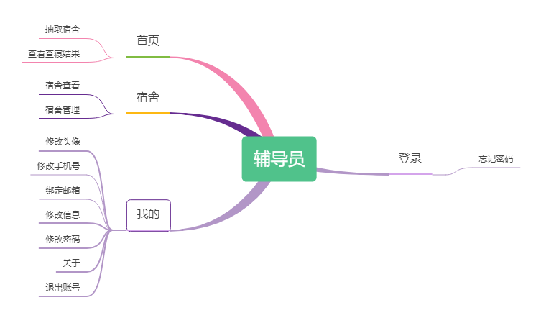

图1 体系结构图（辅导员）

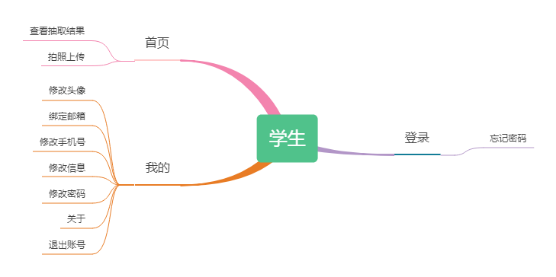

图2 体系结构图（学生）

### 2.3.2 功能模块图

### 2.3.3 数据流图

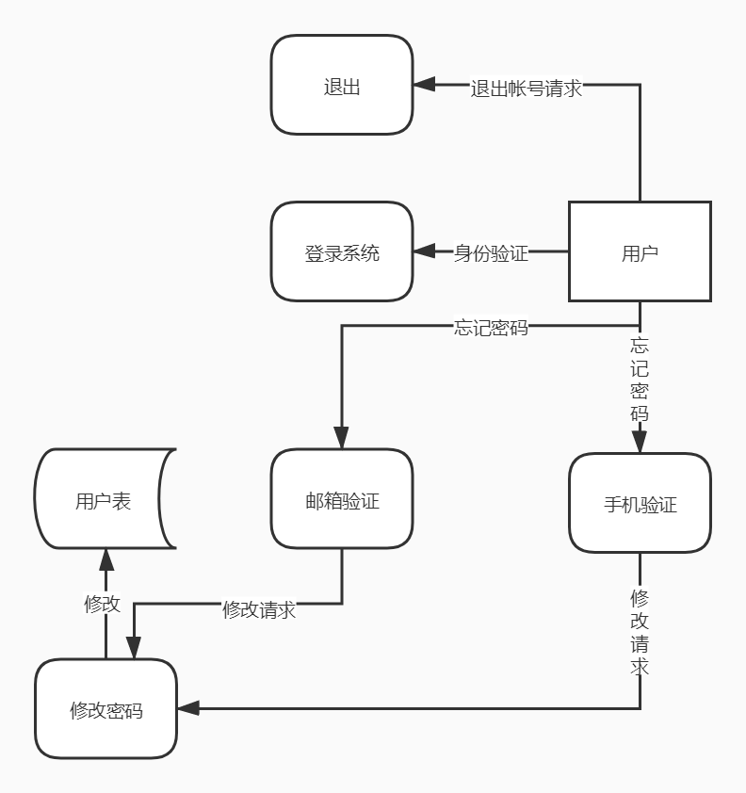

图4 数据流图（学生）

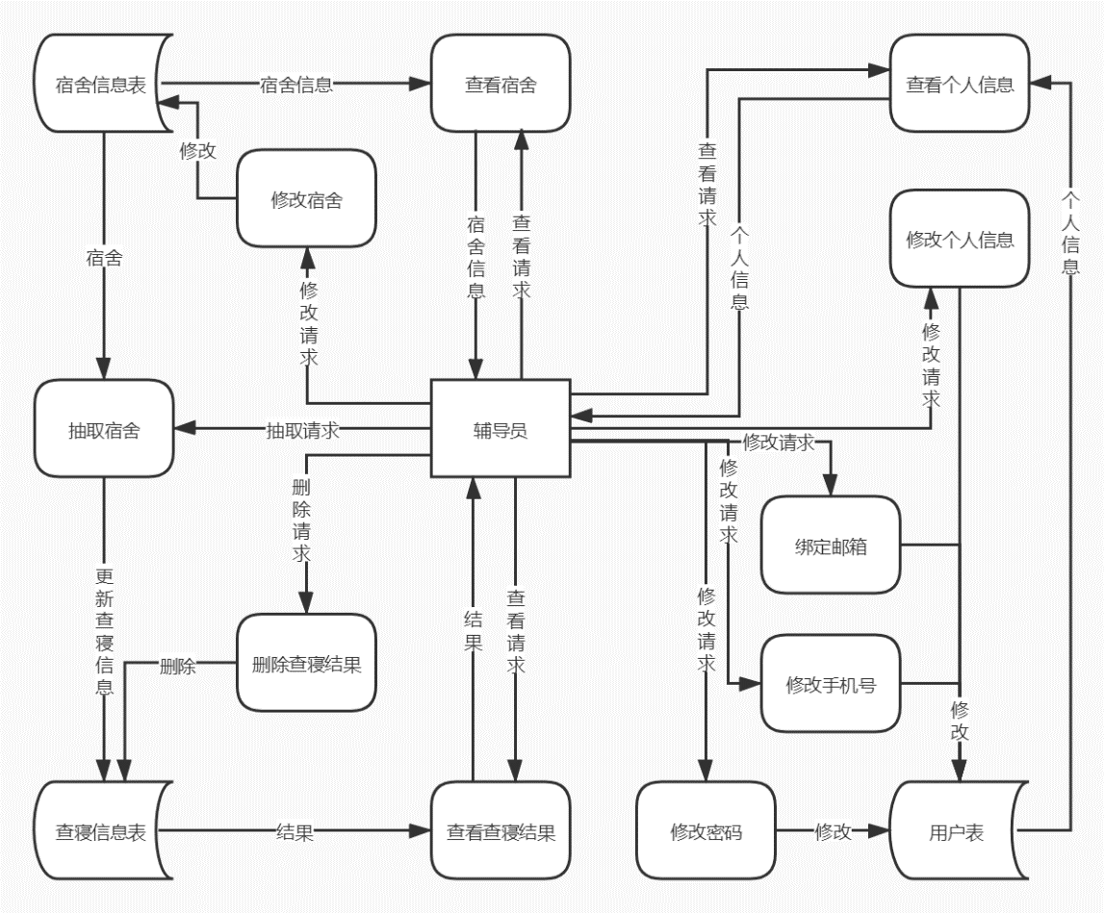

图5 数据流图（辅导员）

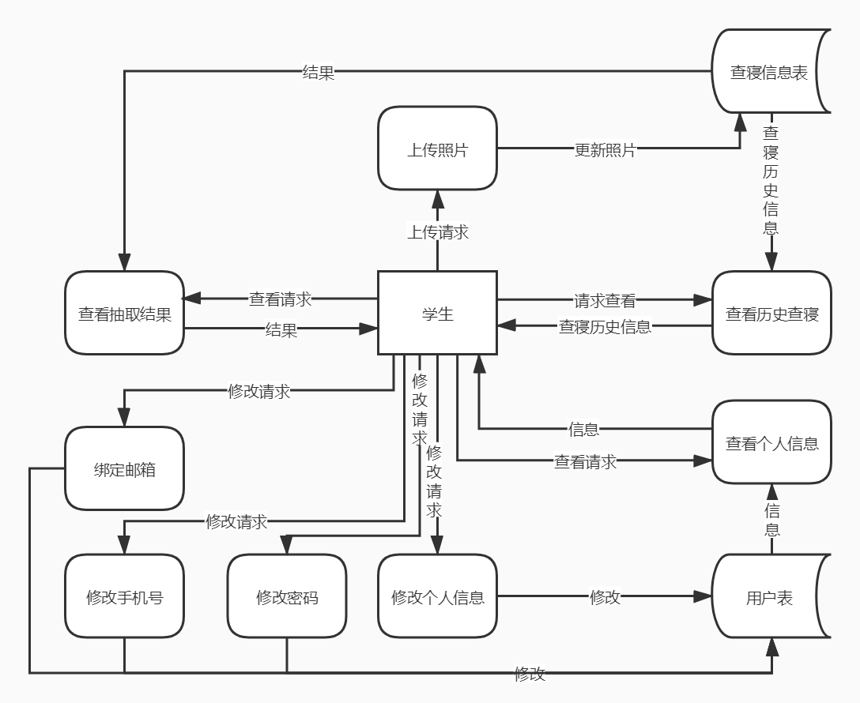

图6 数据流图（学生）

### 2.3.4 类图

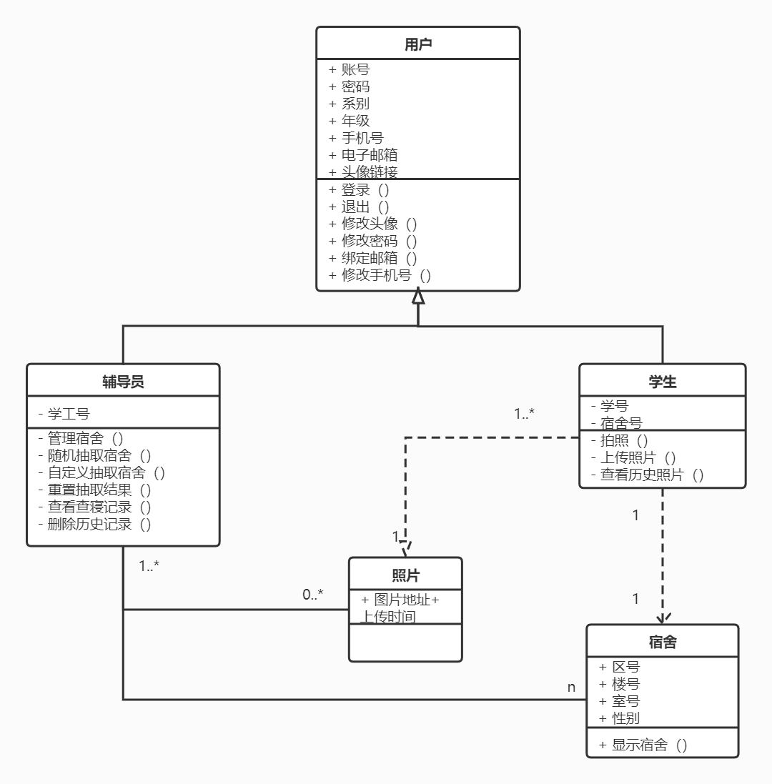

图7 类图

### 2.3.5 软件技术架构设计

# 3 功能模块设计

## 3.1 登录功能模块

整个系统分为登录模块、辅导员模块和学生模块，详细设计如下。

### 3.1.1 功能模块详细描述

登录模块主要有登录功能和忘记密码功能组成，点击忘记密码可重新设置密码。

### 3.1.2 功能描述

* 对于登录功能界面：

1. 可以跳转至“辅导员首页”、“学生首页”、“忘记密码”等界面。
2. 可以修改登录密码。

### 3.1.3 接口设计

### 3.1.4 输入输出格式

### 3.1.5 部分功能的泳道图

### 3.1.6 验收标准

* 对于登录功能模块

1. 输入账号、密码，点击“登录”按钮，则系统会判断是辅导员还是用户，跳转到相应页面。
2. 点击“忘记密码”按钮，输入邮箱，点击“发送验证码”按钮；输入验证码，点击“提交验证码”按钮；输入新的密码两次，点击“确认提交”按钮。
3. 弹出“修改成功！”，点击确认，返回登录界面。

## 3.2 辅导员功能模块

### 功能模块详细描述

辅导员的主要功能模块由抽取功能、查看功能、宿舍管理、个人信息管理功能模块组成，抽取功能分为自定义抽取、随机抽取，查看功能分为对查寝记录的查看、删除，宿舍管理分为对宿舍的查看、修改、删除，个人信息管理功能分为修改个人信息、修改密码、程序介绍。如下图：

### 

### 3.2.2 功能描述

* 对于抽取功能界面：

1. 可以跳转至“抽取”界面。
2. 可以自定义抽取宿舍，选择几间宿舍，以及指定想要选择的宿舍。
3. 可以重新随机抽取宿舍。
4. 可以确认最后结果。

* 对于查看功能界面：

1. 可以跳转至“查寝记录”界面。
2. 可以查看某次查寝记录详情。
3. 可以查看某次查寝记录详情。

* 对于宿舍管理界面：

1. 可以跳转至“宿舍查看”、“宿舍管理”等界面。
2. 可以根据宿舍楼查看宿舍。
3. 可以根据年级，所属系别，宿舍楼，宿舍号，添加宿舍导入数据库。

* 对于个人信息管理功能模块

1. 可以跳转至“修改头像”、“修改信息”、“修改密码”、“关于”等界面。
2. 可以选择是否退出账号。

### 3.2.3 接口设计

### 3.2.4 输入输出格式

### 3.2.5 部分功能的泳道图

### 3.2.6 验收标准

· 辅导员用户首页页面：

1. 有“抽取宿舍”、“查看查寝结果”的大按钮。下方有“首页”、“宿舍”和“我的”小按钮 。
2. 点击“抽取宿舍”按钮，跳转至抽取界面。
3. 点击“查看查寝结果”按钮，跳转至查看查寝记录界面。
4. 点击“首页”按钮，跳转至首页界面。
5. 点击“宿舍”按钮，跳转至宿舍功能界面。
6. 点击“我的”按钮，跳转至个人信息界面。

* 对于抽取功能界面：

1. 点击“抽取宿舍”按钮，跳转至抽取界面。
2. 点击“抽取”按钮，跳转至确认抽取结果页面，可以看到时间，以及截止时间，还有随机抽取的宿舍号和随机号码。
3. 点击自定义，选择男生宿舍几间，女生宿舍几间。可以指定想要选择的宿舍，选择宿舍楼以及宿舍号，点击“确认”按钮，可显示选择的指定宿舍。
4. 点击“随机抽取”按钮，可以看到重新抽取的宿舍号和随机号码。
5. 点击“确认”按钮，跳转到查看抽取结果页面，可以看到开始时间和截止时间、倒计时的时间、宿舍号以及随即号码。

* 对于查看功能界面：

1. 点击“查看查寝结果”按钮，可以跳转至查寝记录界面，可以看到每次查寝的记录。
2. 点击“查看”按钮，可以查看某次查寝记录详情，上方可以看到时间，截止时间以及倒计时，下方是宿舍号以及随机号码，还有学生提交的图片。
3. 点击某次查寝记录右上角的“删除”按钮，弹出“您确认删除记录吗？操作不可恢复！”，点击取消，返回查寝记录页面，点击确认，则可以删除此次查寝记录。

* 对于宿舍管理界面：

1. 显示“宿舍查看”、“宿舍管理”的大按钮，以及“首页”、“宿舍”、“我的”小按钮。
2. 点击“宿舍查看”按钮，可以跳转至查看宿舍界面，选择楼名，查看属于该辅导员的宿舍。
3. 点击“宿舍管理”按钮，可以跳转至查宿舍管理界面，可选择年纪、所属系、宿舍楼与宿舍号，点击“添加”按钮，可添加到数据库。

* 对于个人信息管理功能模块

1. 显示个人信息，有“修改信息”、“修改密码”、“关于”、“退出账号”按钮。下方有“首页”、“宿舍”和“我的”小按钮。
2. 点击头像，可在相册中选择照片修改头像。
3. 点击“修改信息”，跳转至修改信息界面。可修改昵称、年级、所在系。
4. 点击“修改密码”，跳转至修改密码界面。可修改密码。
5. 点击“关于”，跳转至关于界面。可查看关于小程序的信息。
6. 点击“退出账号”，弹出“您确认要退出登录吗？”。点击确认。跳转至登录界面。点击取消，跳转至个人信息界面。
7. 可以选择是否退出账号。